导师姓名：游庆红

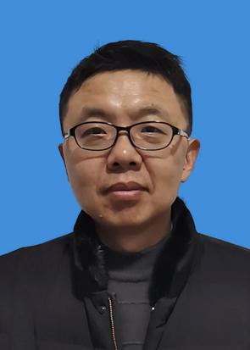

导师照片

导师简介：
游庆红，男，1976年4月出生，副教授，硕士研究生导师，化学工程学院教师。江苏省“六大人才高峰”高层次人才培养对象，江苏省科技厅科技特派员。
长期从事天然产物研究与开发、食品活性成分分离及其深加工，制药工程、生物质能源等方面的研究工作，主持科技部星火计划3项，江苏省科技厅项目2项，市厅级项目2项，江苏省省级重点实验室开放课题5项，企事业单位产学研合作项目10余项，主要参与江苏省科技厅项目5项，市厅级项目10余项，获中国林学会优秀论文奖二等奖1项，淮安市科技进步三等奖3项，淮安市自然科学优秀论文奖6项，其中自然科学优秀论文一等奖1项，自然科学优秀论文一等奖2项，累计发表科研论文70余篇，其中第一作者或通讯作者发表SCI论文18篇，SCI一区期刊论文6篇，核心期刊40余篇，申请国家发明专利20余件，其中授权发明专利15件，累计科研经费到款300余万元。

招生方向：应用化学、生物化工
联系方式：39442735@qq.com, 13951268151

